INTERNETES HITTANVERSENY
9-12. osztály
- forduló
Beküldési határidő: 2015. 11.10. cím: hitoktatas@pecs.egyhazmegye.hu

- VÁLASZOLJ A KÉRDÉSEKRE!
a) Melyik bibliai jelenetet ábrázolja a rézkarc? 1p
b) Kiket látsz a képen? 3p
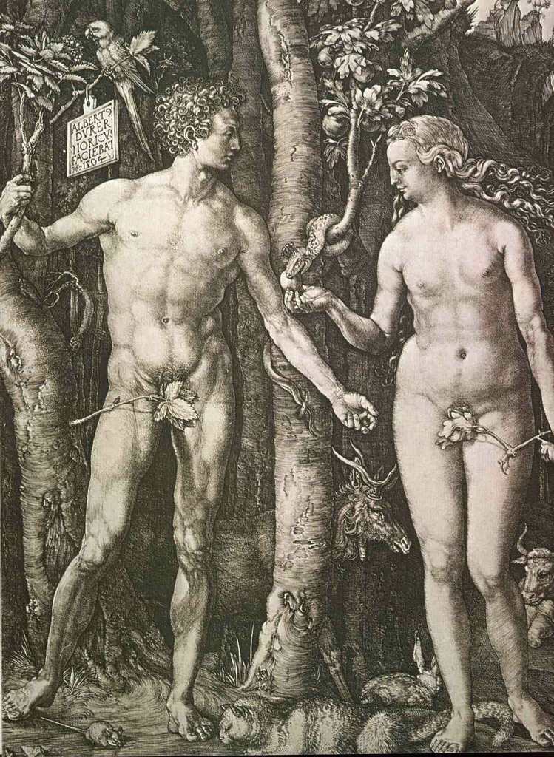
c) Folytasd az idézetet: 5p
„Isten megteremtette az embert, saját képmására, az Isten képmására teremtette őt, férfinak és nőnek teremtette őket.
.

″
d) Hol olvasható pontosan az idézet?
1p

e) Hol találunk még leírást az eseményről a Bibliában?
Dürer
1p

f) Mit mond az Egyház? (Döntsd el az alábbi állításokról, hogy igazak vagy hamisak!) 5p
- A szentségi házasság felbontható.
- A házassági kötelék örökös és kizárólagos kapcsolat a házastársak között.
- A házasság egy férfi és egy nő között jön létre.
- A házasság lényegi tulajdonságai: az egység és a szerelem.
- A szentségi házasság érvényességéhez nem szükséges az elhálás.
- MILYEN EGYHÁZI ESEMÉNYEN VOLT A SZENTSÉGI HÁZASSÁG KÖZPONTI TÉMA OKTÓBER 4-25. KÖZÖTT?
2p
- Hol volt ez? 1p
- Milyen távolságra található ez a város Pécstől? Mérd meg, és a legrövidebb utat válaszd!
1p
- AZ ALÁBBI KERESZTREJTVÉNY AZ OKTÓBER ELEJI SZENT VÉR KEGYTEMPLOMHOZ SZERVEZETT ZARÁNDOKLATHOZ KÖTŐDIK (A megfejtésben a keresztháló alatti mondatok segítenek. Dupla betűk két kockában foglalnak helyet. A vízszintes 2. és 6. megfejtéseknél a szürke négyzetek szóközt jelölnek, oda nem kerül betű. A vízszintes 6. megfejtésnél az első két betű egy római számot takar, a 3. kockában pont helyezkedik el, a negyedik kocka szóköz, így azokat üresen kell hagyni.) 6p
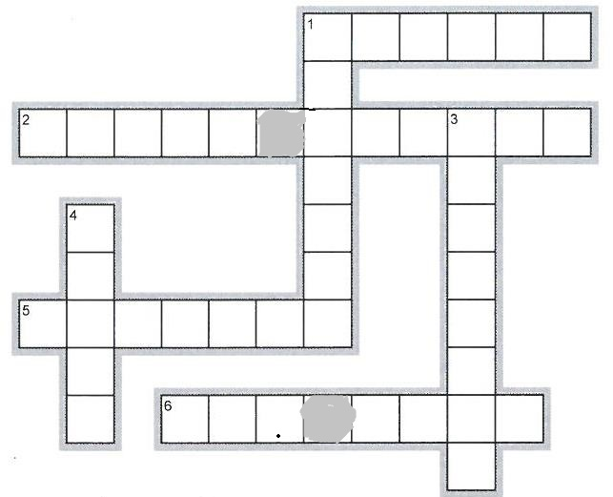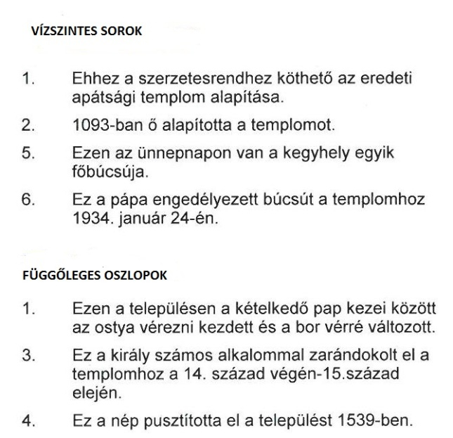
- FEJEZD BE A SZÖVEGET! (segítségül a www.katolikus.hu oldalon kapott eredményt használd)
„Éppen ezért, azzal a tekintéllyel, amelyet Krisztus adott Péternek és utódainak, közösségben a katolikus Egyház Püspökeivel, megerősítem, hogy az ártatlan emberi élet
.”
- Mi a címe a dokumentumnak, amiben ezt olvashatjuk? 2p
- Ki mondja? 1p
- Mikor? 1p
- ÉRTELMEZD A SAJÁT SZAVAIDDAL, HOGY MIT JELENT AZ ÁRTATLAN EMBERI ÉLET KÖZVETLEN ÉS SZÁNDÉKOS KIOLTÁSA (PÉLDÁKAT HOZVA RÁ)! (A feladat külön, a feladatlaptól függetlenül kerül pontozásra, így ezzel pluszpontok gyűjthetők)

